| **בנק ישראל**  דוברות והסברה כלכלית | לוגו בנק ישראל | ‏‏ירושלים, כה' בשבט תשפ"א  ‏7 בפברואר, 2021 |
| --- | --- | --- |

הודעה לעיתונות:

# יתרות מטבע החוץ בבנק ישראל לחודש ינואר 2021

יתרות מטבע החוץ הסתכמו בסוף חודש ינואר 2021 בסך 179,507 מיליוני דולרים, גידול בסך של 6,210 מיליוני דולרים לעומת סוף החודש הקודם. היתרות מהוות 44.9 אחוזים מהתוצר המקומי הגולמי (איור 1).

הגידול מוסבר על ידי:

1. רכישות מטבע חוץ על ידי בנק ישראל בסך של כ-6,832 מיליוני דולרים.
2. העברות הממשלה מחו"ל בסך של כ- 287 מיליוני דולרים.

מאידך, הגידול קוזז בחלקו על ידי:

1. שערוך[1] יתרות מטבע חוץ בסך של כ- 857 מיליוני דולרים.
2. העברות המגזר הפרטי בסך של כ- 52 מיליוני דולרים.

**יתרות מטבע החוץ בבנק ישראל**

מיליוני דולרים

| **תאריך** | **יתרות מטבע החוץ ללא יתרות עם קרן המטבע הבין-לאומית (כולל רכישות הגז)** | **יתרות עם קרן המטבע הבין-לאומית[2]** | **סך הכול יתרות מטבע החוץ** |
| --- | --- | --- | --- |
| ינואר 2020 | 3128,234 | 1,744 | 3129,978 |
| פברואר 2020 | 3129,451 | 1,725 | 3131,176 |
| מרץ 2020 | 3124,231 | 1,710 | 3125,941 |
| אפריל 2020 | 3131,755 | 1,792 | 3133,547 |
| מאי 2020 | 140,650 | 1,863 | 142,513 |
| יוני 2020 | 145,499 | 1,838 | 147,337 |
| יולי 2020 | 3155,772 | 1,891 | 3157,663 |
| אוגוסט 2020 | 159,789 | 1,899 | 161,688 |
| ספטמבר 2020 | 158,700 | 1,884 | 160,584 |
| אוקטובר 2020 | 3158,859 | 1,889 | 3160,748 |
| נובמבר 2020 | 3165,033 | 1,914 | 3166,947 |
| דצמבר 2020 | 3171,242 | 2,055 | 3173,297 |
| ינואר 2021 | 177,450 | 2,057 | 179,507 |

איור 1 - רמת יתרות מטבע החוץ ויחס היתרות לתוצר המקומי הגולמי, 2007 עד 2021

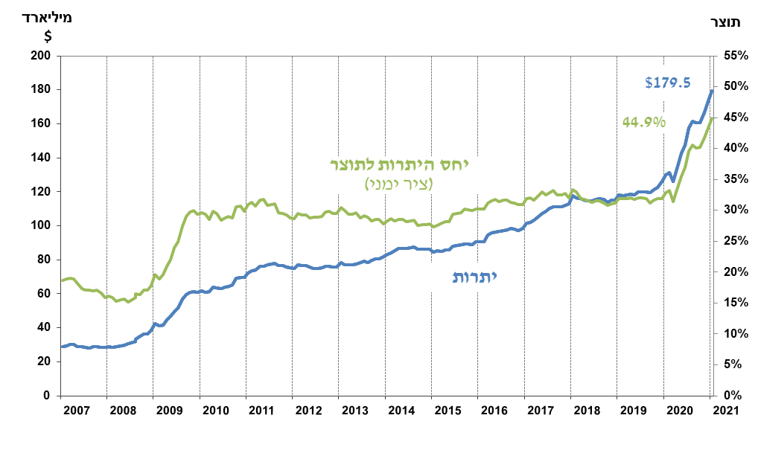

1. כולל תשלומים ותקבולים של בנק ישראל במט"ח.
2. טור זה כולל זכויות משיכה מיוחדות (SDRs'), יתרת הלוואת ה-NAB ויתרת ה-Reserve Tranche בקרן המטבע הבינ"ל.

   3 עודכן לאחר תאריך הפרסום.